Таски по моему проекту
Пока делаю только функционал. Без UI.
- Пока что сделать резюме только с форматом А4 и не позволять пользователю добавлять больше информации
- После нажатия на кнопку «ресет» когда загружаю фотку, она не загружается
- Ошибка:
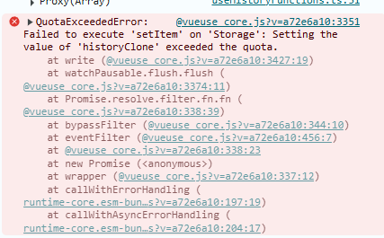
- Когда пользователь кликает на try for free,на странице две кнопки:шаблон и кастом.выбирает шаблон,переходит на страницу шаблонов.
- Некоторые шаблоны могут быть кастомизированы в плане цвета фона и шрифта
- Должен быть режим полного редактирования резюме с чистого листа
- После удаления секций нельзя их обратно добавить.
сделать кнопку для добавления секций: experience,education
делать по принципу добавления и удаления кастомных секций.
- Разбить проект на страницы: home,templates,editor
- Стилизовать интефрейс,чтобы было красиво.минимализм
- БАГ: при обновлении страницы дата в секции опыта работы не остается прежней.исправить.
- БАГ: чекбокс даты не работает так как нужно
- Из локал стора загружается одинаковая инфа для каждого шаблона.исправить.
- Доработать стандартизацию шаблона резюме, чтобы resumeData приходил в шаблон Template1,Template2 уже с массивами,элементы которых будут конвертированы в строки ul для типтап редактора.
- Доработать добавление дат. Сделать их с помощью инпутов и чтобы через инпут они конвертировались в обычный текст.
- Доработать даты. Конкретно функционал чекбокса который отключает инпут даты и вводит текущую дату.
- Добавить дату в кастомную секцию.
- Добавить в Шаблон1 в редакторе поле jobTitle
- Сделать универсальную функцию добавления секций,а не конкретно для каждой секции.
- Добавить кнопку удаления секции хобби, а точнее не так. Добавить кнопку для удаления любой секции
- Дорабатывать секции как experience,education и вообще все.по усмотрению на глаз
- См. скрин 1 ниже. Разделить локацию и компанию
- Во время исправлений багов всегда синхронизировать со вторым шаблоном, чтобы не было расхождений.редактор должен работать универсально для всех.
- Секции типа Скиллс и прочие где есть списки <li> превратить в обычные списки без типтап едитора.тоесть с инпутом и кнопкой добавления элементов.
- В секции Опыт работы пункты в списке сделать обычные списки без типтап с добавлением и удалением элементов
- В компоненте выбора языка есть баг: после выбора языка, меняешь его «уровень владения» но он не обновляется в шаблоне.
- Появился баг в компоненте выбора языка. Когда выбирается уровень владения языком,то он приписывается всем добавленным языкам.
- Обязательные секции, которые не могу быть удалены а их названия не меняются: Профиль, Фото, Контакты,Скиллы.
- Отменить кнопки удаления Секций типа experience,education. Секции остаются.удаляются лишь их элементы, но название секции можно редактировать. Название секции можно редактировать нажав на кнопку карандаша справа, тогда див становится редактируемым.
- Нужны кнопки типа «ресет резюме»,которая будет отменять все изменения и приводить шаблон к изначальному виду.
- Исправить ошибку ниже, но не критично. Можно в свободное время.
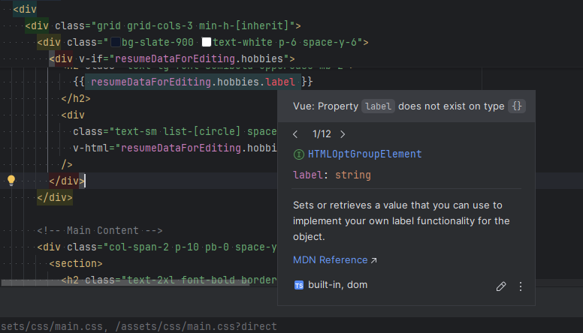
- Дать возможность пользователю создать свое резюме с нуля, не используя шаблоны.(это позже.задача сложная)
- Исправить ошибку при удалении
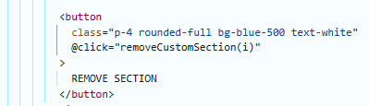
- Закончить интеграцию CKEditor. Использовать в секции About и в описании опыта работы.
- Заменить везде типтап едитор на СКедитор
- После всяческих изменений, данные резюме автоматически сохраняются в локалсторе и загружаются тоже с него.

